<head>

<link rel="icon" href="favicon.ico">

</head>

favicon.ico 🡪 enlace de tu ico

* Crear ico en favicon: https://www.favicon-generator.org/

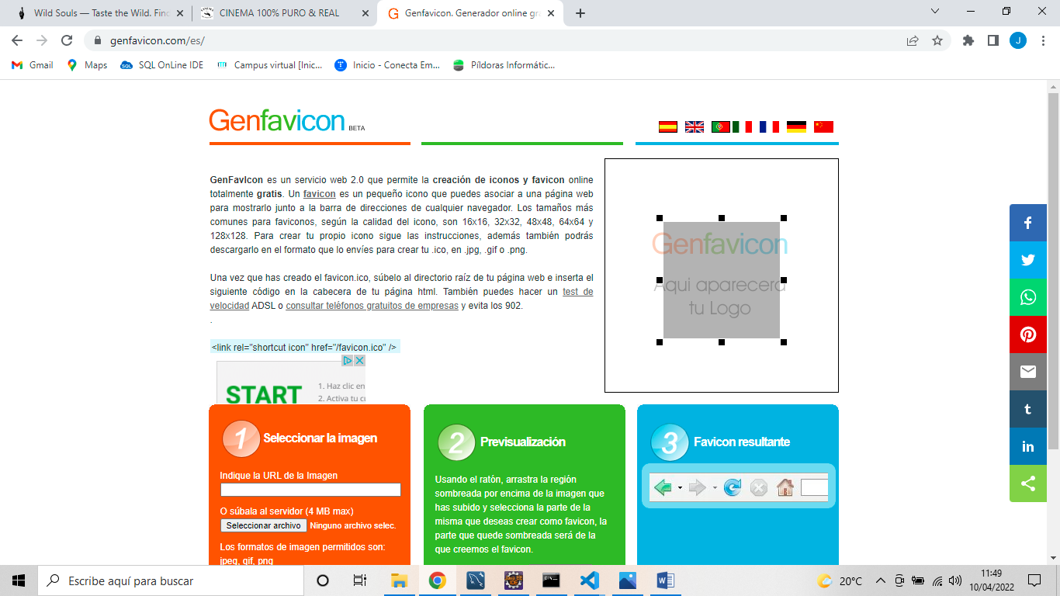

Quitar fondo a img

https://www.photoroom.com/quitar-fondo-imagen/